韶关学院2021年依据台湾地区大学入学考试学科能力测试成绩招收台湾高中毕业生免试招生简章
招生计划
我校依据台湾地区大学入学考试学科能力测试(以下简称“学测”)成绩招收台湾高中毕业生招生计划为20人。详见下表。
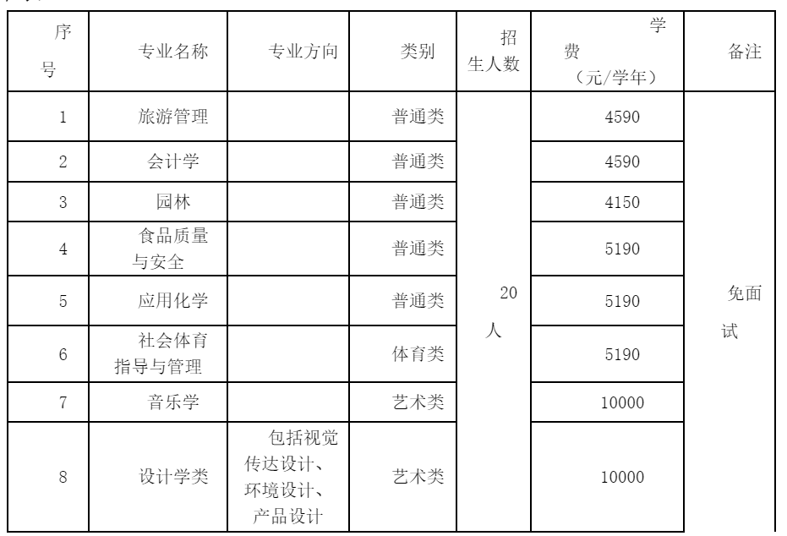
说明：上表各专业层次均为本科、学制均为四年、住宿费均为450-1500元/学年，专业及计划等，以联招办公布的为准。

三、报名与录取

(一)报名条件

1.具有《台湾居民居住证》或《台湾居民往来大陆通行证》及在台湾居住的有效身份证明，所持证件须在有效期之内；

2.参加2021年台湾地区“学测”，其中语文、数学、英文考试科目任意一科成绩达到均标级及以上台湾高中毕业生；

(二)报名时间和方式

1.报名时间：即日起至2021年5月31日。

2.报名方式：按下列要求将所有申请材料扫描为PDF格式（照片还须提供JPG格式），并于2021年5月31日前发送至邮箱377387288@sgu.edu.cn即可，逾期不受理。每个扫描件必须加盖申请人所在中学公章，上传的每个扫描件必须清晰可读。

3.申请材料及要求：

①《免试招生申请表》（见附件1）按要求填写打印后签字、盖中学章、扫描；②《台湾居民身份证》《台湾居民来往大陆通行证》或在台湾居住的有效身份证件复印、盖中学章、扫描；③2021年“学测”成绩单盖中学章、扫描；④高中阶段的获奖证书或相关经历证明材料复印、盖中学章、扫描；⑤一寸免冠证件近照打印、盖中学章、扫描与JPG格式照片一起上传;⑥《个人成绩查询授权委托书》（见附件2）按要求填写打印、盖中学章、扫描。

（三）审核录取

我校根据申请人“学测”成绩、综合情况等进行审核择优录取（免面试），录取名单经中国普通高校联合招生办公室审核通过后，6月中下旬在我校招生信息网公布，7月发放录取通知书。

四、收费标准

被我校录取的考生入学注册时，按照我校规定缴纳学费、住宿费及其他费用。收费标准与内地（祖国大陆）同专业学生相同。

五、入学及在校管理

1.被我校录取的考生请按照录取通知书规定的时间到学校报到注册；

2.新生入校后须进行入学资格审查，凡不符合报名、录取条件或弄虚作假者，将被取消入学资格；

3.台湾地区学生的教育和管理均按我校本科学生相关规定执行。

六、身体健康状况检查

我校按照教育部、卫生部、中国残疾人联合会颁布的《普通高等学校招生体检工作指导意见》和《教育部办公厅 卫生部办公厅关于普通高等学校招生学生入学身体检查取消乙肝项目检测有关问题的通知》（教学厅〔2010〕2号）的有关规定执行；对新生身体健康状况进行复查，对经复查不符合体检要求或不宜就读已录取专业者，按有关学籍管理规定，予以转专业或取消入学资格。

七、学历证书及证书种类

按国家招生管理规定录取并取得本校正式学籍的学生，在校期间完成教学计划规定的理论和实践教学环节，获得规定的学分，达到毕业要求者，颁发韶关学院毕业证书；对符合学士学位授予条件的本科毕业生，授予学士学位并颁发学位证书。

八、联系方式

学校地址：广东省韶关市浈江区大学路288号

联系人：肖德强

咨询电话：+86+751+8120066

韶关学院招生信息网：http://zs.sgu.edu.cn

韶关学院官网：http://www.sgu.edu.cn

九、其他

本简章内容如与上级教育主管部门招生规定不一致时，请以上级教育主管部门规定为准。
网址：http://zs.sgu.edu.cn/content.aspx?id=94543&ItemID=995

